Name: **ABDUL GHAFFAR KALHORO**

Registration # **194699**

Class: **BSCS_6C**

**3rd semester**

**Database Systems Lab-8**

**TASK-1**

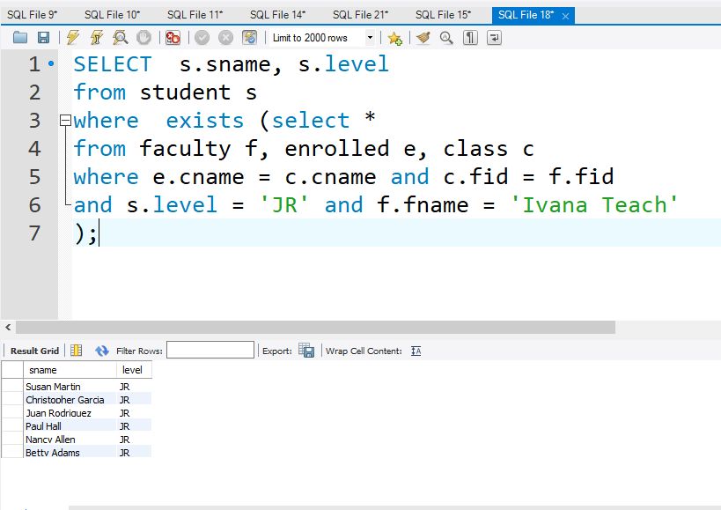

**TASK-2**

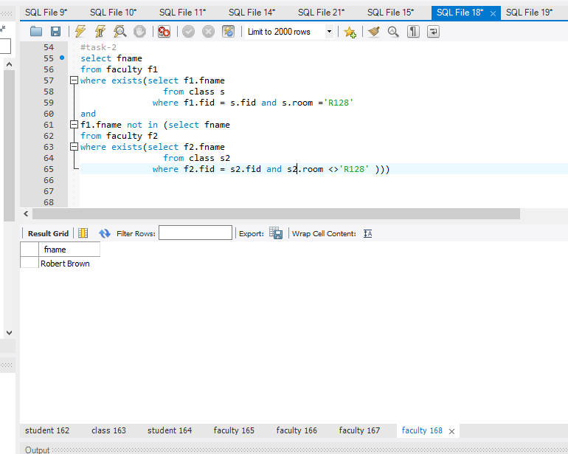

**TASK-3**

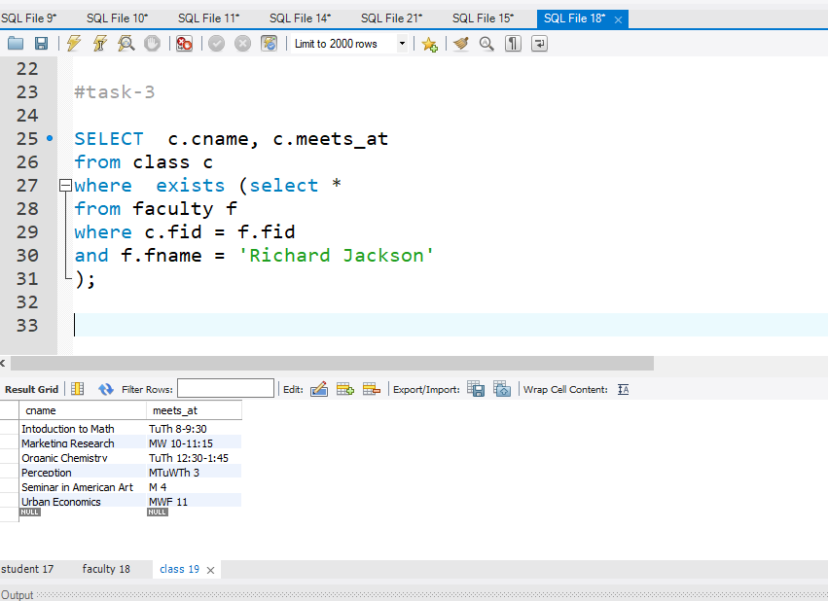

**TASK-4**

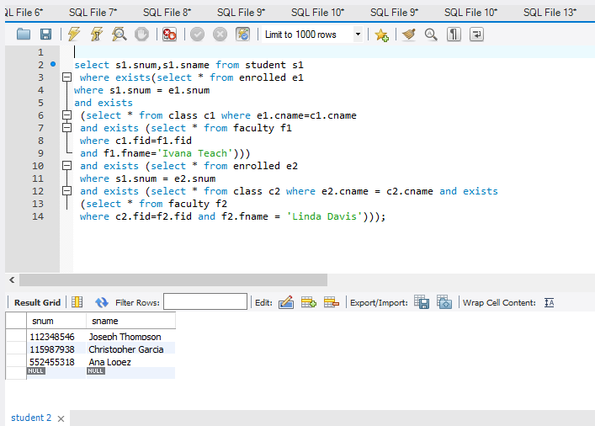

**TASK-5**

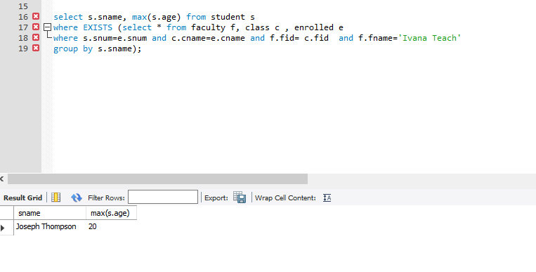

**TASK-6**

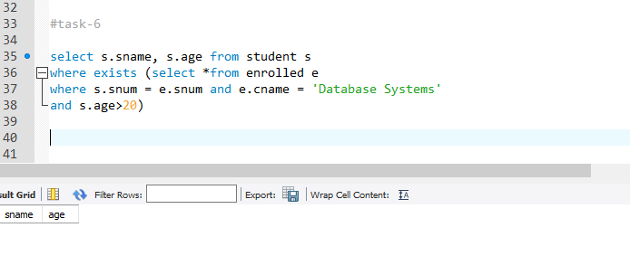

**TASK-7**

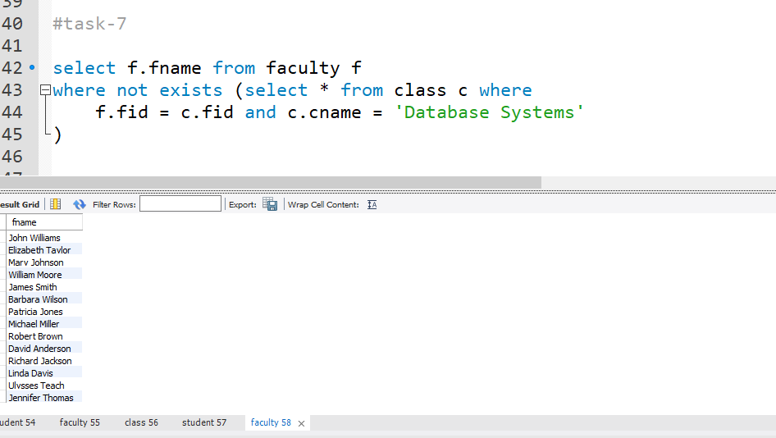

**TASK-8**

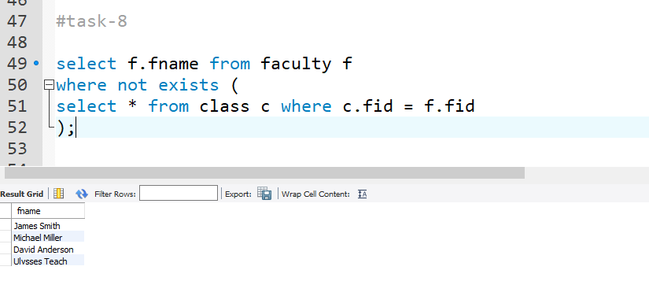

**TASK-9**

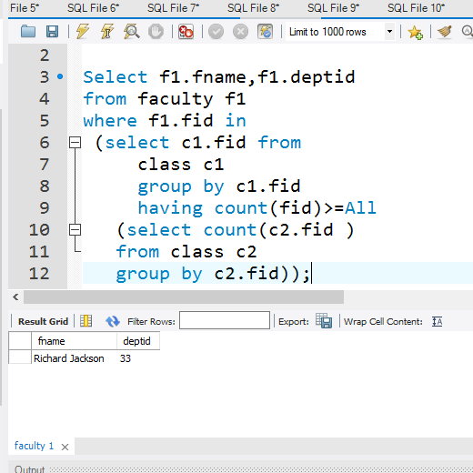

**TASK-10**

